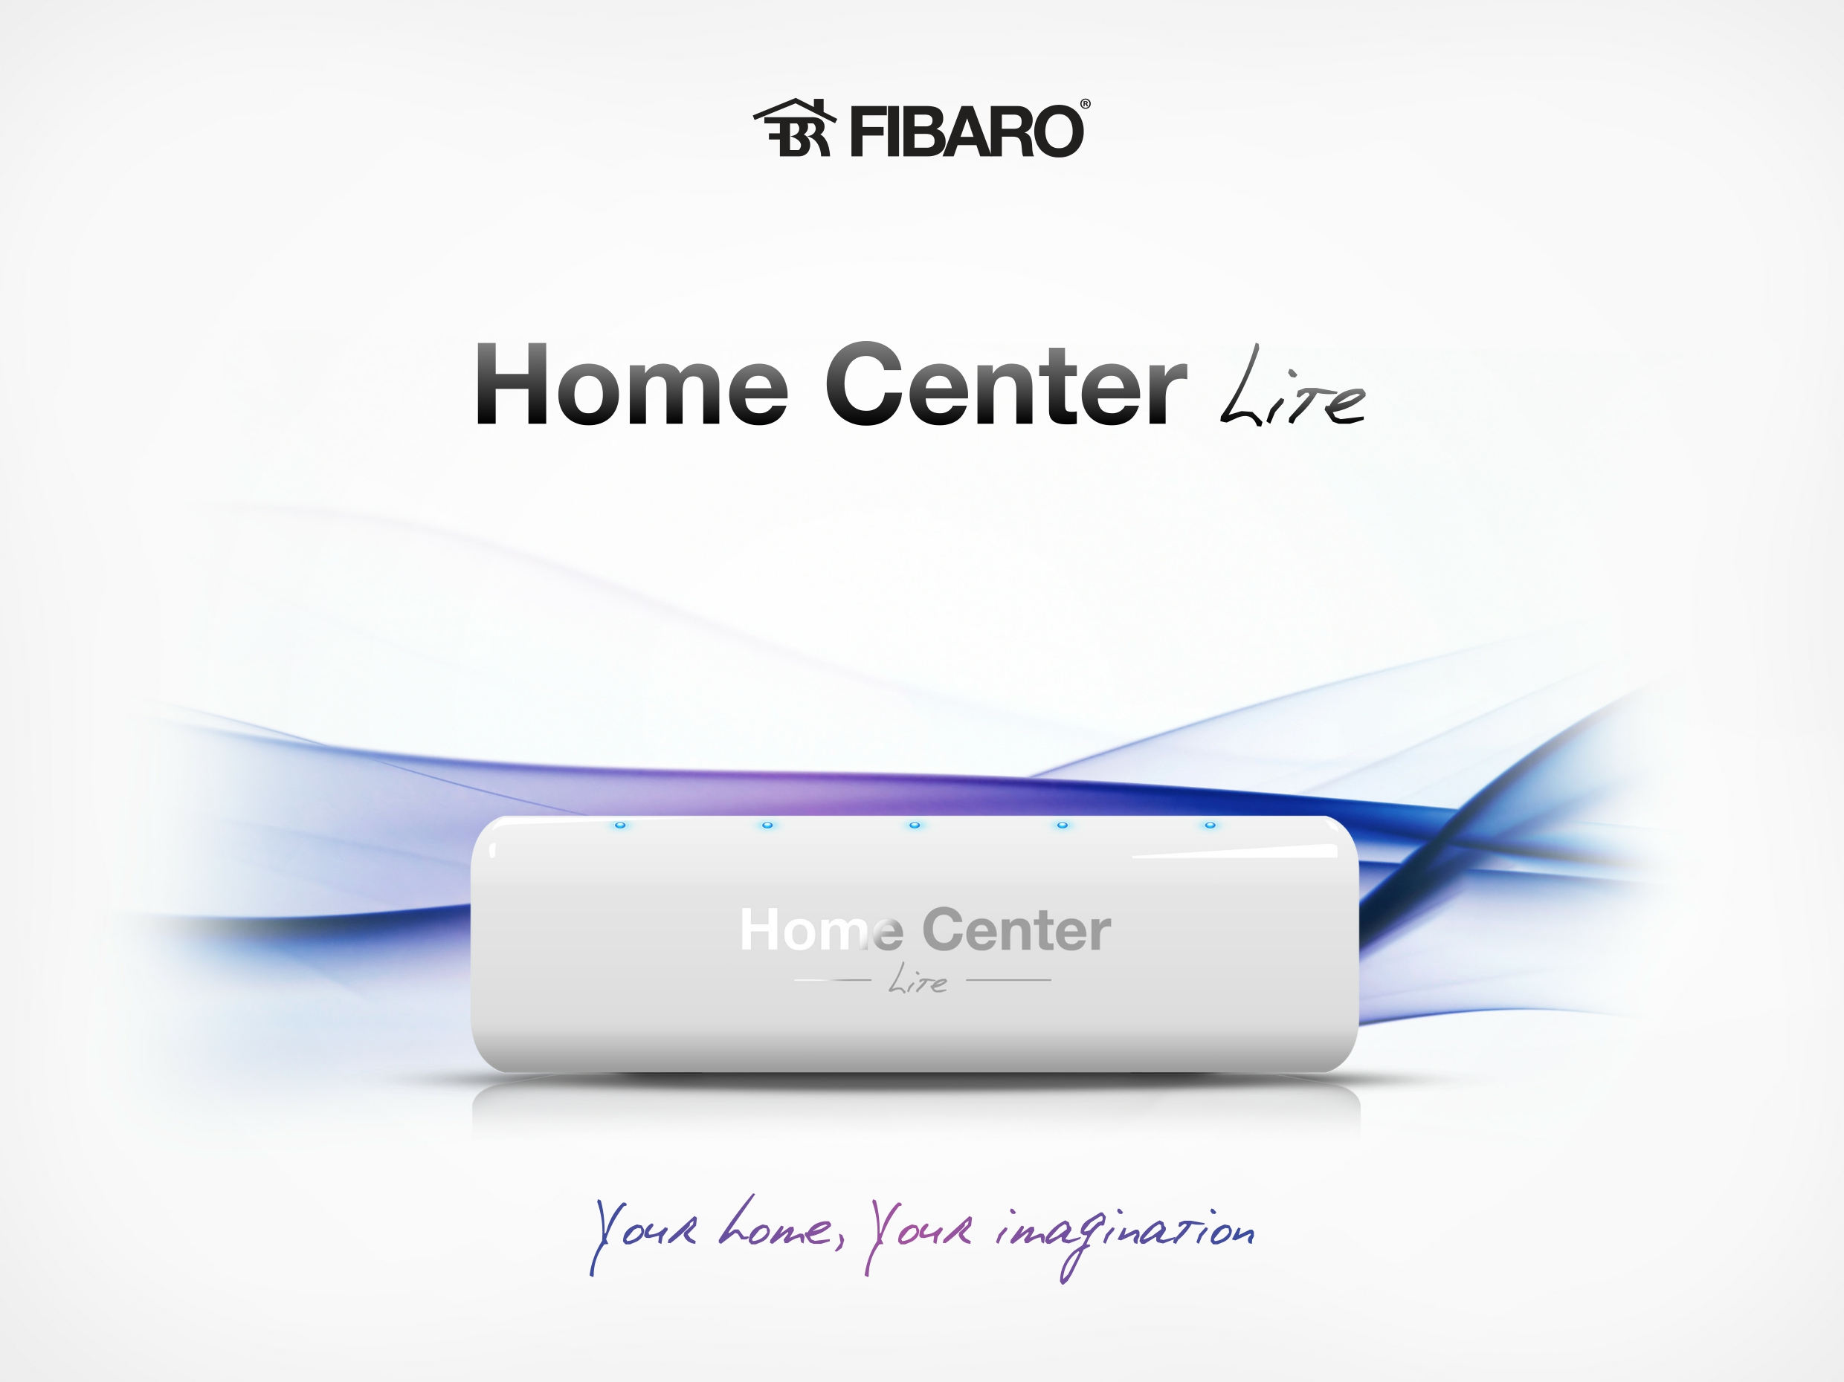

Home intelligence

Phiên bản nhỏ của bộ Home Center 2

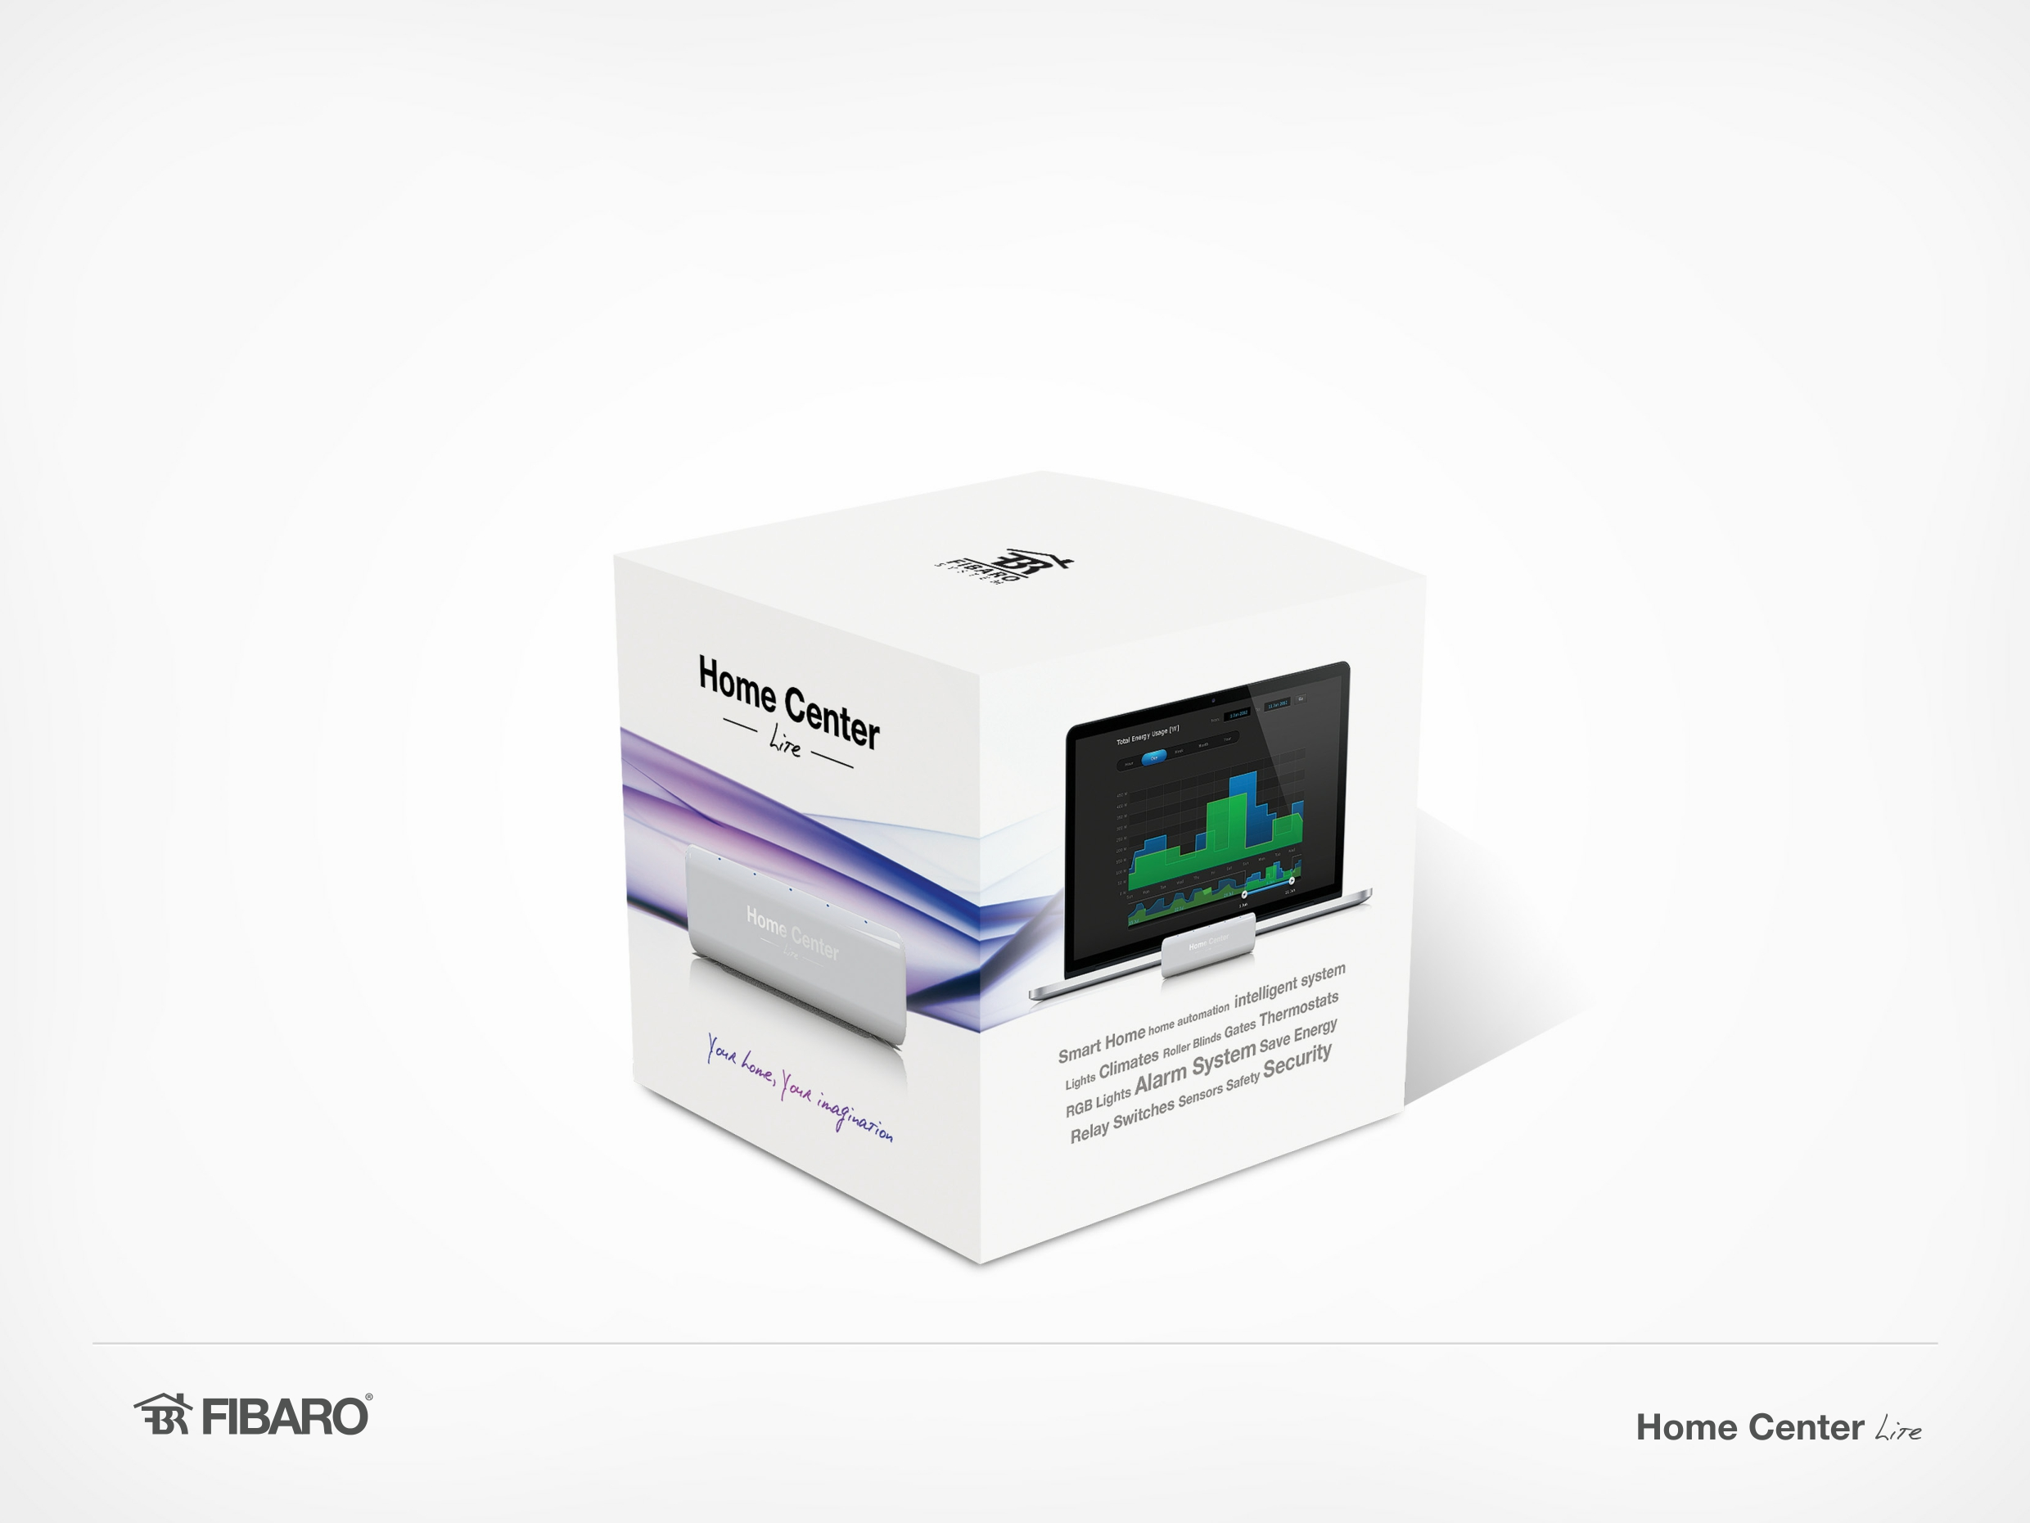

**Được thiết để làm bạn hạnh phúc**

Những điều tuyệt vời đến trong các gói nhỏ. Giới thiệu một kích thước mới của sự thoải mái - Home Center Lite, bộ não cực kỳ nhỏ gọn của hệ thống FIBARO. Sáng tạo mới nhất của chúng tôi được thiết kế với những nhu cầu của bạn trong tâm trí. Hãy để nó thay đổi cuộc sống của bạn, làm cho cuộc sống của bạn an toàn hơn và thuận tiện hơn, và nhà bạn thông minh, hiệu quả và thoải mái. Điều nhỏ-tác động lớn!

Home intelligence

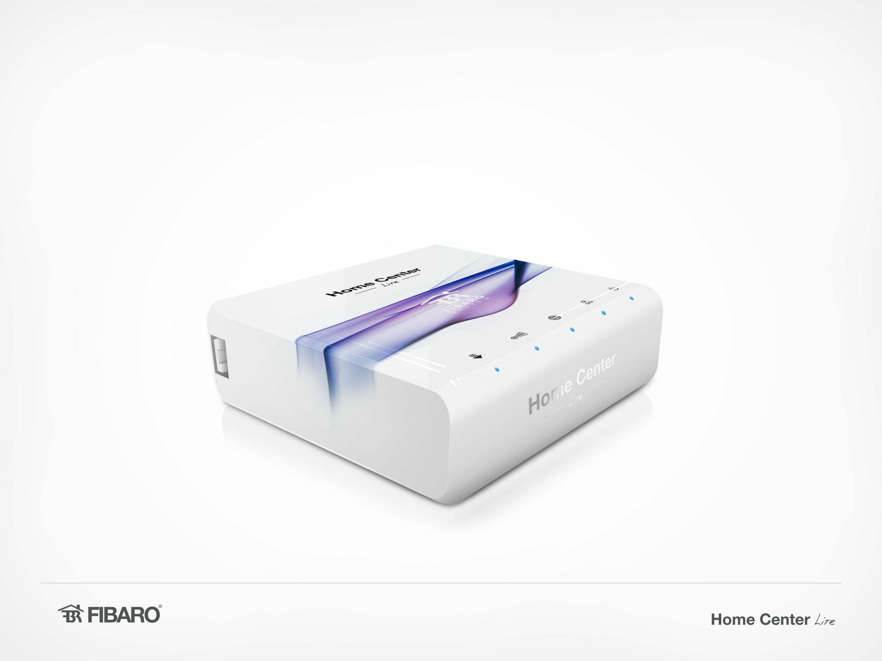

Cực kỳ nhanh chóng và hiệu quả

HC Lite là một thiết bị nhỏ với tiềm năng rất lớn. Vô cùng nhanh chóng và hiệu quả, nhưng không tốn kém. Kiểm soát nhà của bạn từ bất cứ nơi nào trên thế giới bằng cách sử dụng một điện thoại di động hoặc máy tính bảng và bắt đầu tạo ra thế giới của riêng bạn thích và tiện lợi, được cung cấp bởi một loạt các sản phẩm sáng tạo.

Home intelligence

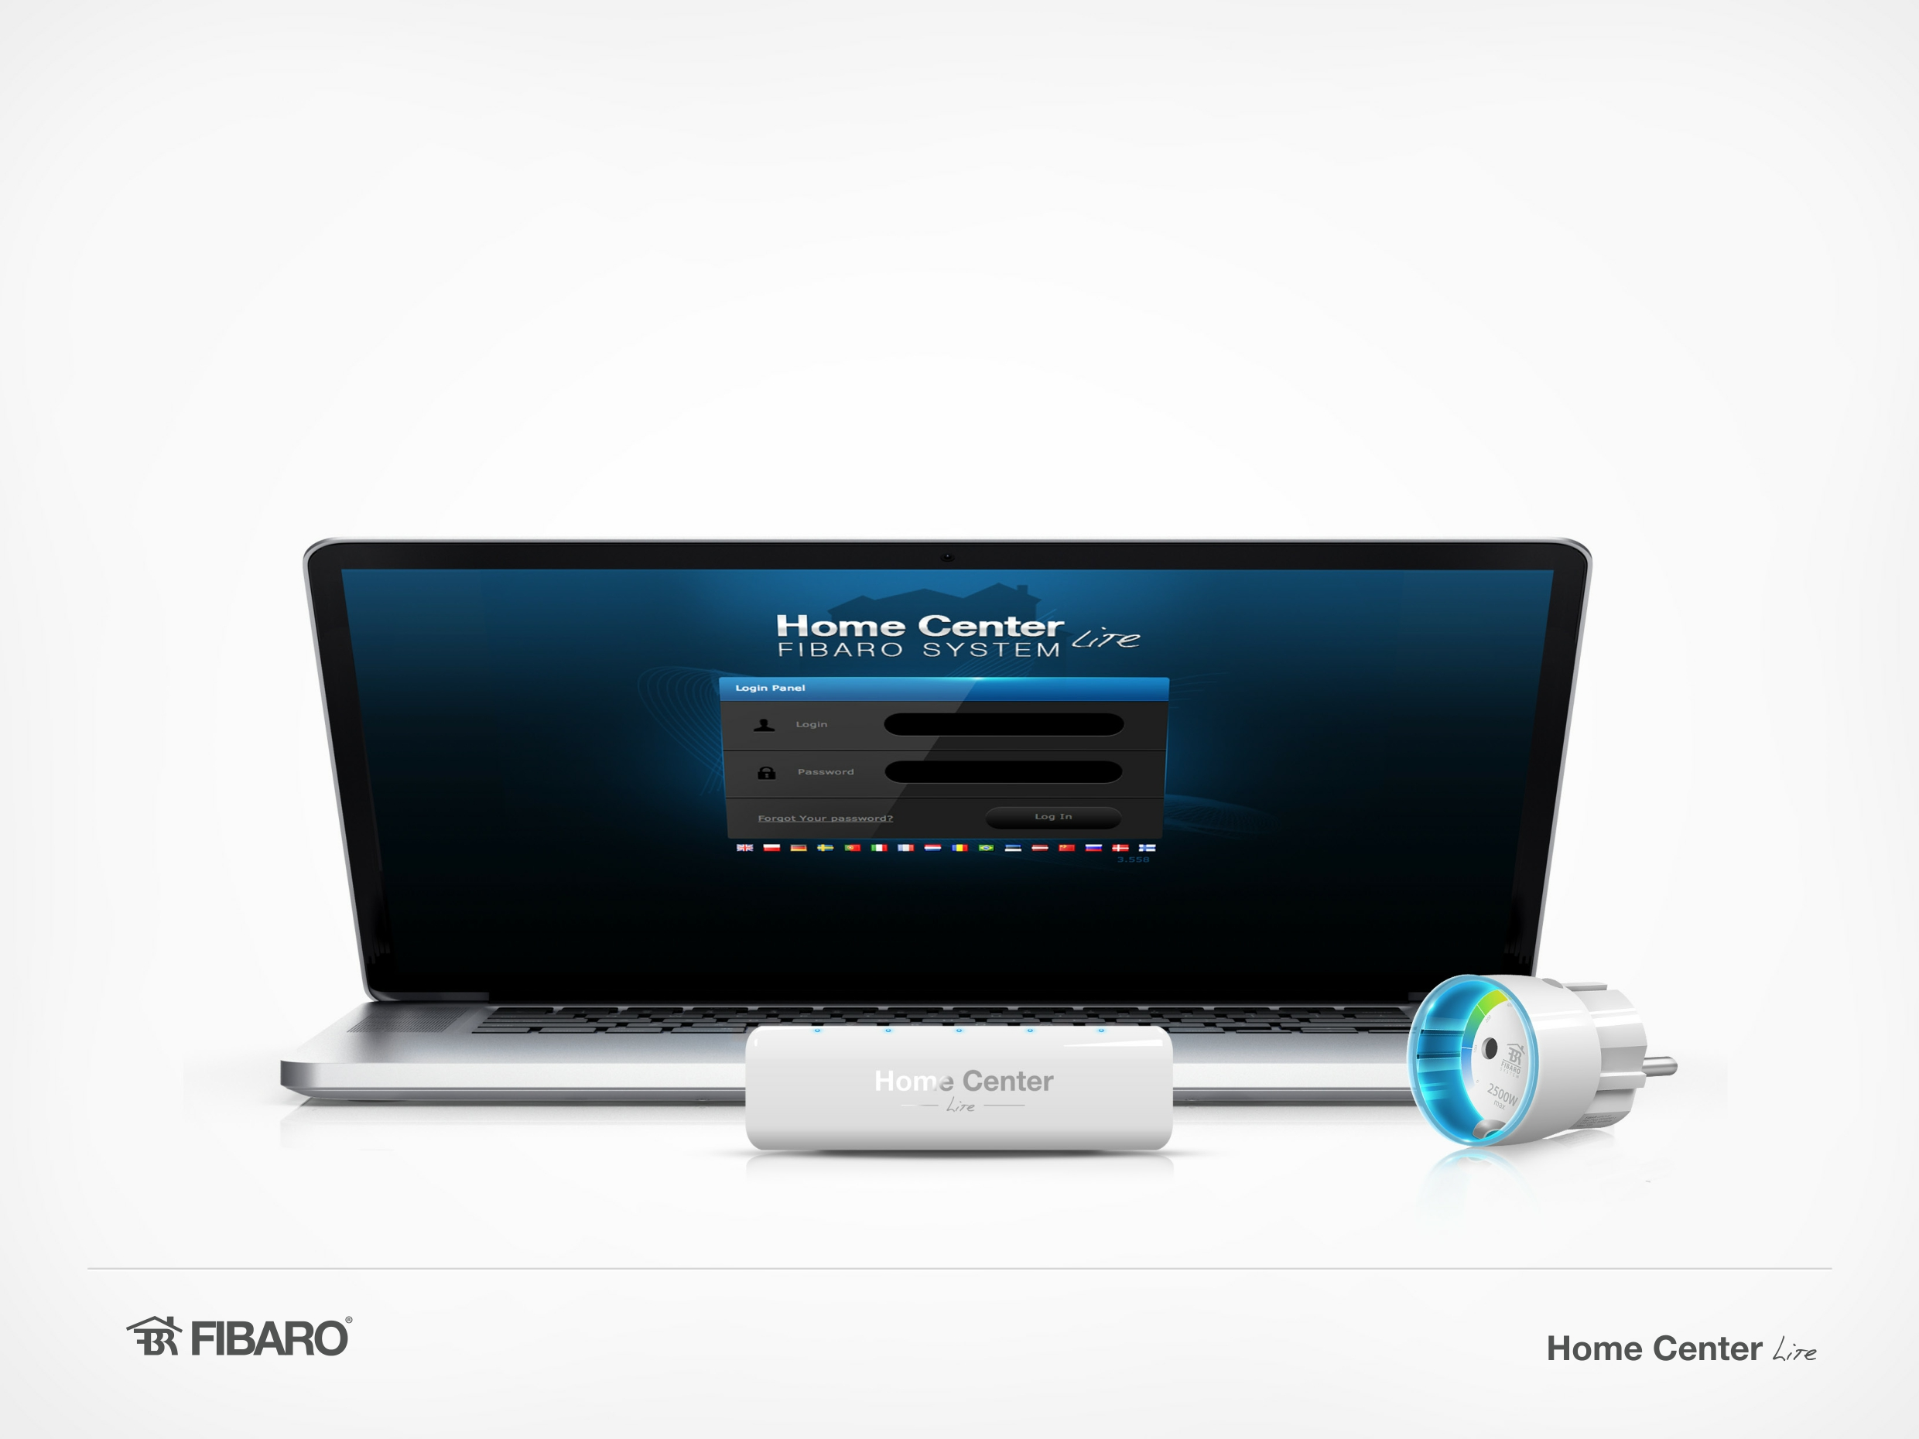

Chào mừng bạn đến với thế giới của Fibaro

Đó là niềm vui của chúng tôi để chào đón bạn vào thế giới của chúng tôi, trong đó sự an toàn và thoải mái của gia đình bạn là ưu tiên hàng đầu. Đối với chúng tôi, nhà của bạn là trí tưởng tượng của bạn. Chúng tôi tạo ra hệ thống để phù hợp với nhu cầu của bạn, và cung cấp cho bạn chìa khóa để làm cho giấc mơ của bạn thành hiện thực. Thời gian này, chúng tôi đã thêm sự nhỏ gọn, tối giản và thiết kế hiện đại của Home Center Lite mới vào danh sách đổi mới của chúng tôi. Tạo ra nhà thông minh của riêng bạn, để phù hợp với nhu cầu và thói quen của bạn.

Home intelligence

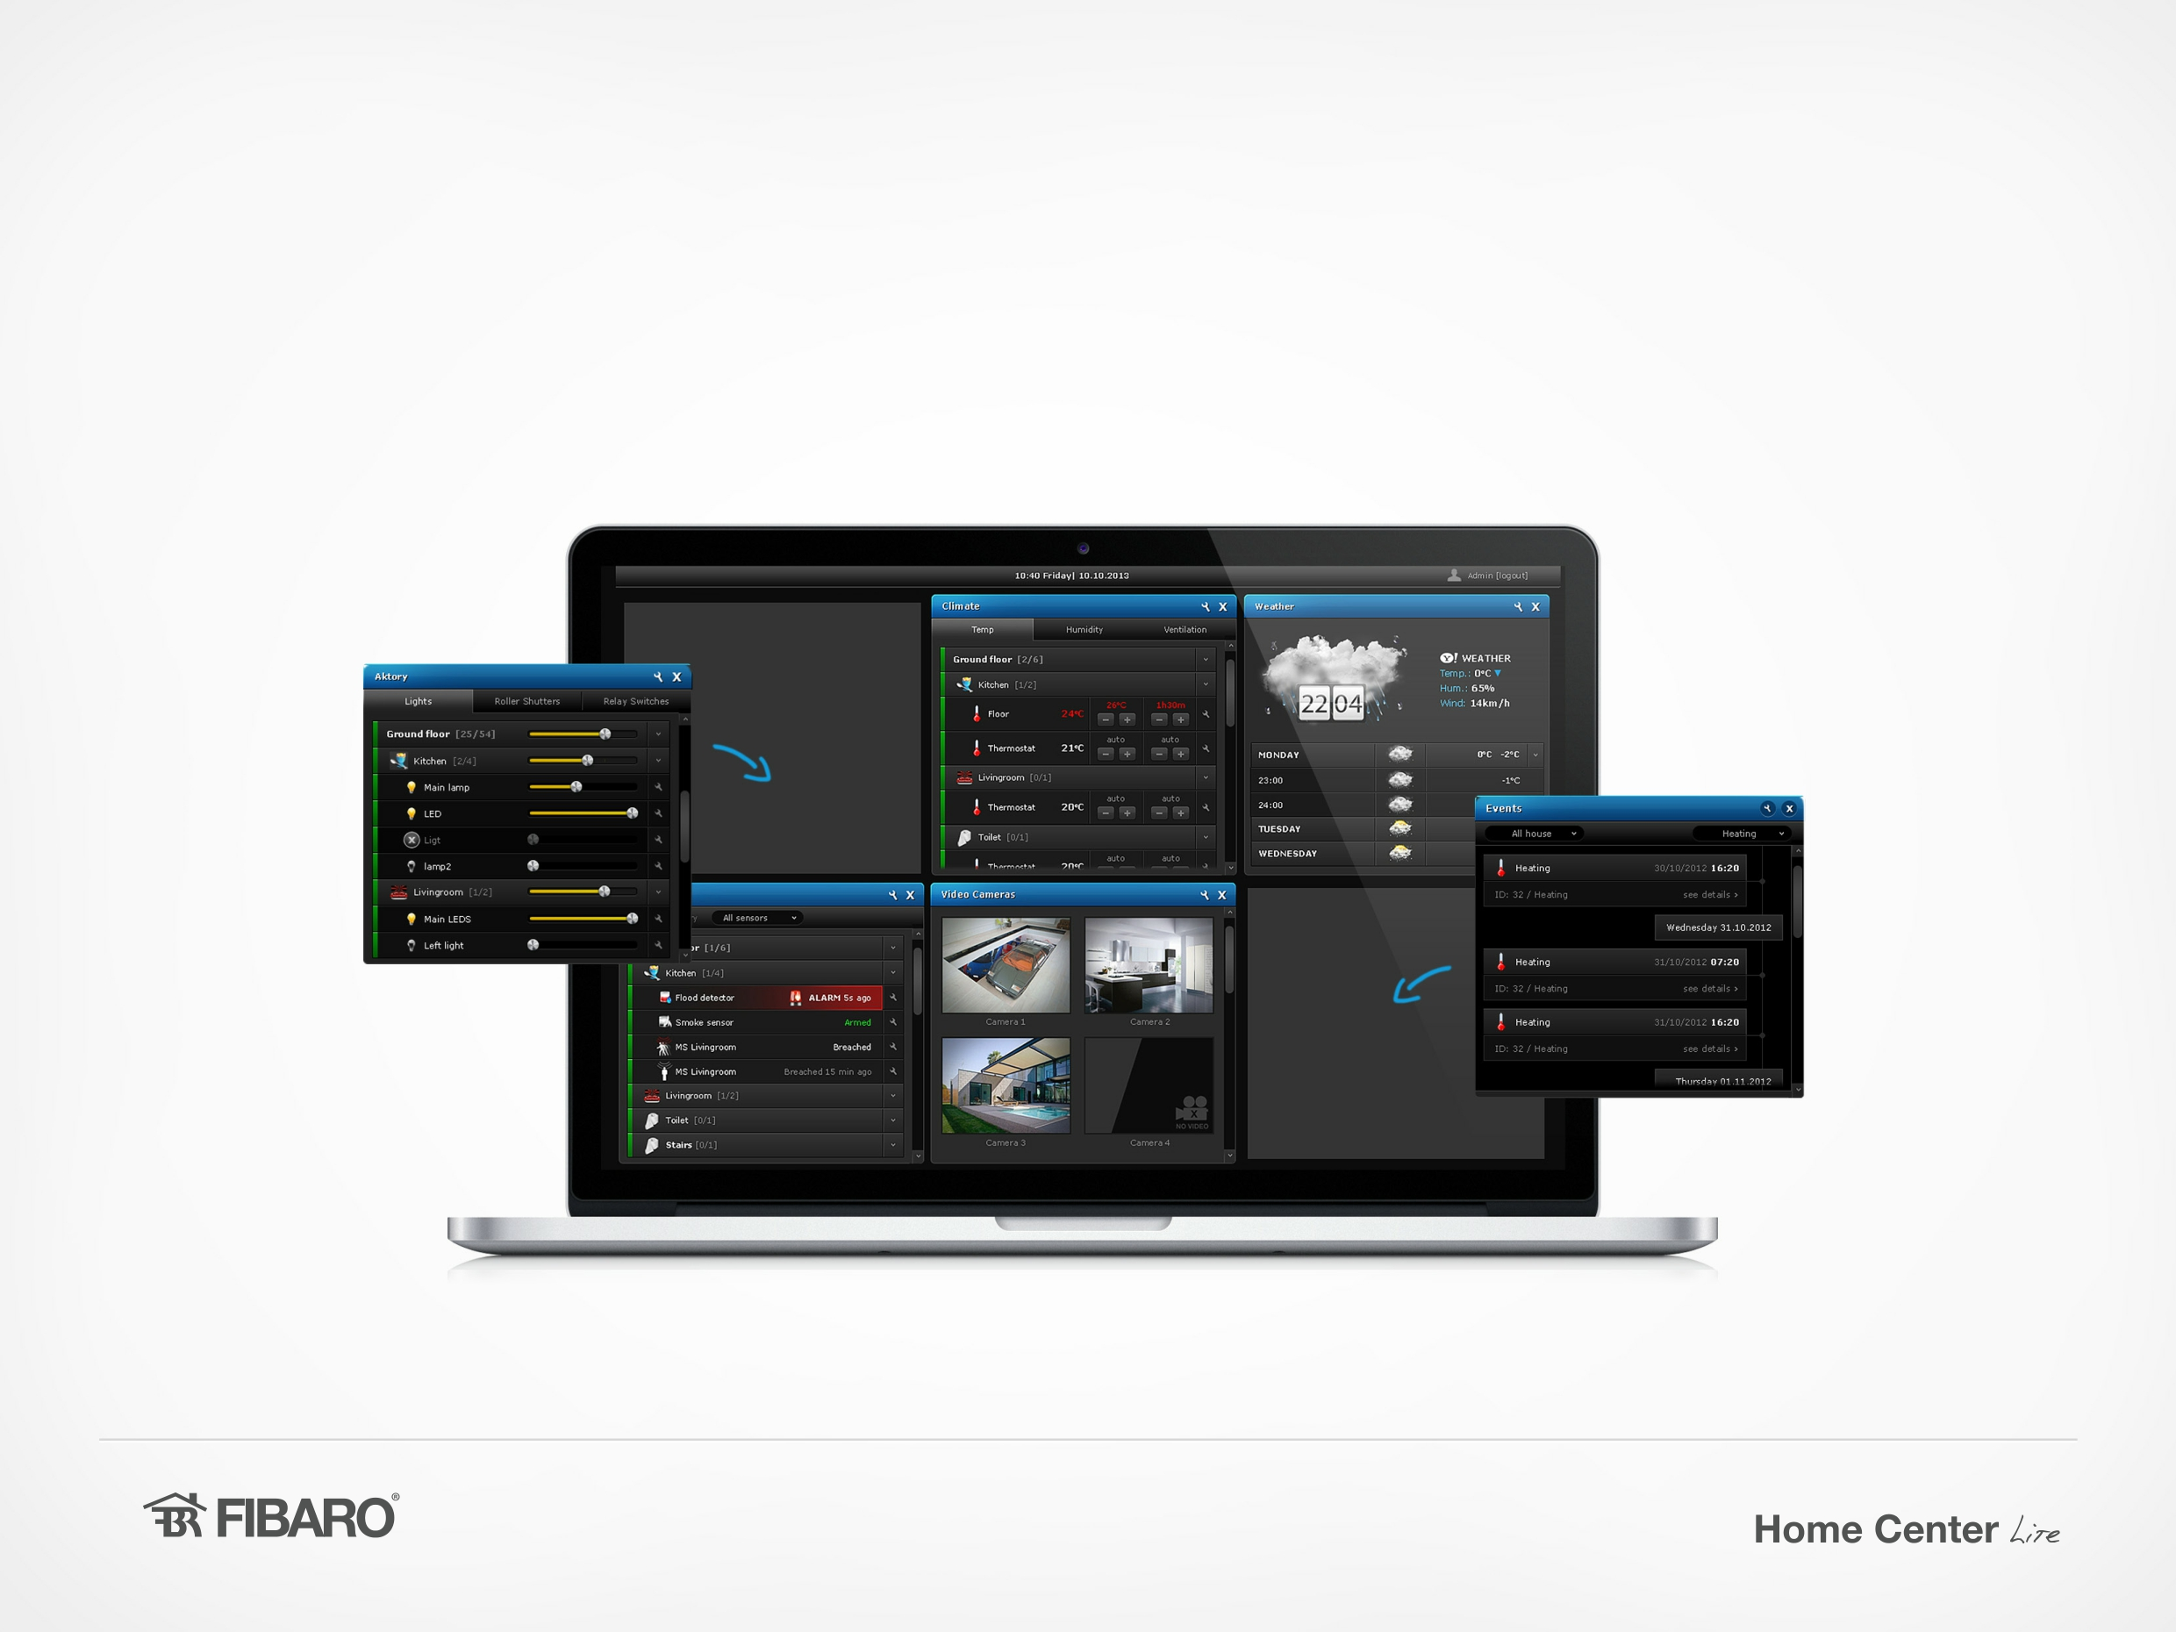

Thiết lập sở chỉ huy của bạn

Các bài lệnh mới cho nhà của bạn sẽ được App Fibaro bố trí và chức năng đó phụ thuộc hoàn toàn vào quyết định của bạn. Bạn có thể tạo và sửa đổi bảng, biểu tượng và tên theo cách mà bạn sẽ luôn có những chức năng quan trọng nhất trong tầm tay của bạn. Sự thân thiện với người dùng và tính linh hoạt của ứng dụng FIBARO sẽ làm cho việc vận hành hệ thống thông minh của bạn dễ dàng và đơn giản.

“*Một chiến thắng của trí tưởng tượng và sang trọng mà không có bí ẩn.* ”

Home intelligence

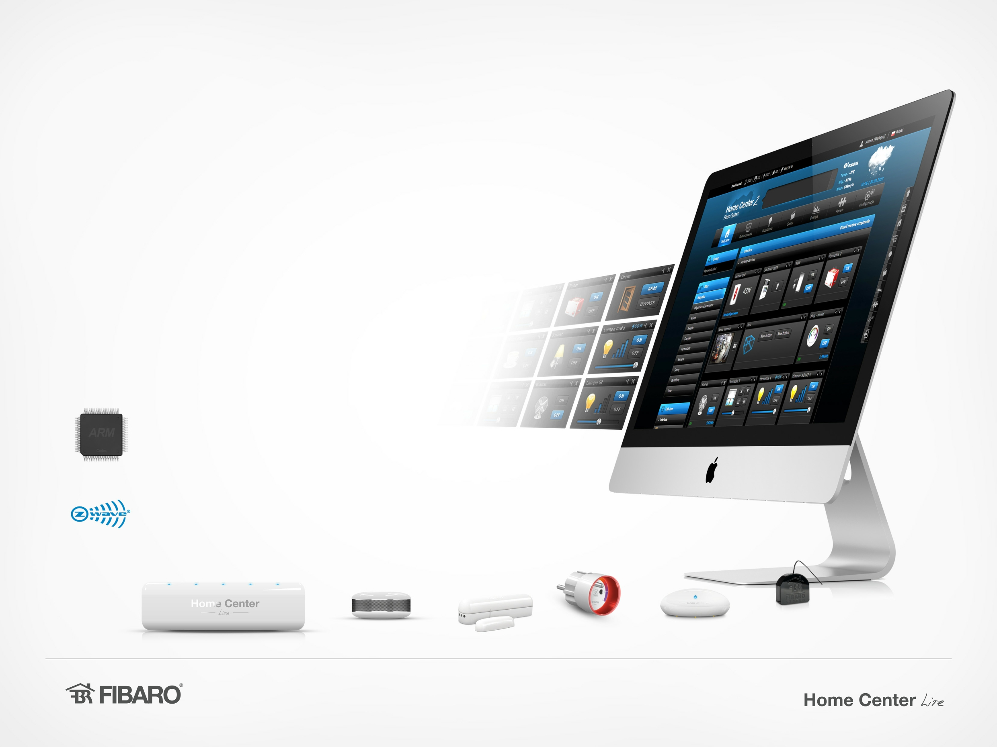

**Lên đến 230 thiết bị trong ngôi nhà của bạn**

Nhờ vào giao tiếp không dây qua giao thức Z-Wave, việc lắp đặt hệ thống FIBARO sẽ không yêu cầu bất kỳ thay đổi trong cấu trúc nhà của bạn. Bạn có thể cài đặt nó trong bất kỳ tòa nhà nào, ngay cả sau khi nó đã được trang trí hoàn thiện. Home Center Lite được trang bị với một vĩ đại, cực kỳ hiệu quả năng lượng bộ xử lý Cortex A8. Nhờ hiệu quả cao của HCL, bạn có thể tự động hóa ngay cả nhà lớn nhất và quản lý lên đến 230 thiết bị trong đó.

“

*HC Lite-sức mạnh rất lớn trong một gói kích thước XS.*

**Cortex A8** Tần số: 720MHz

**Z-Wave on board** Bao gồm Ethernet

”

Home intelligence

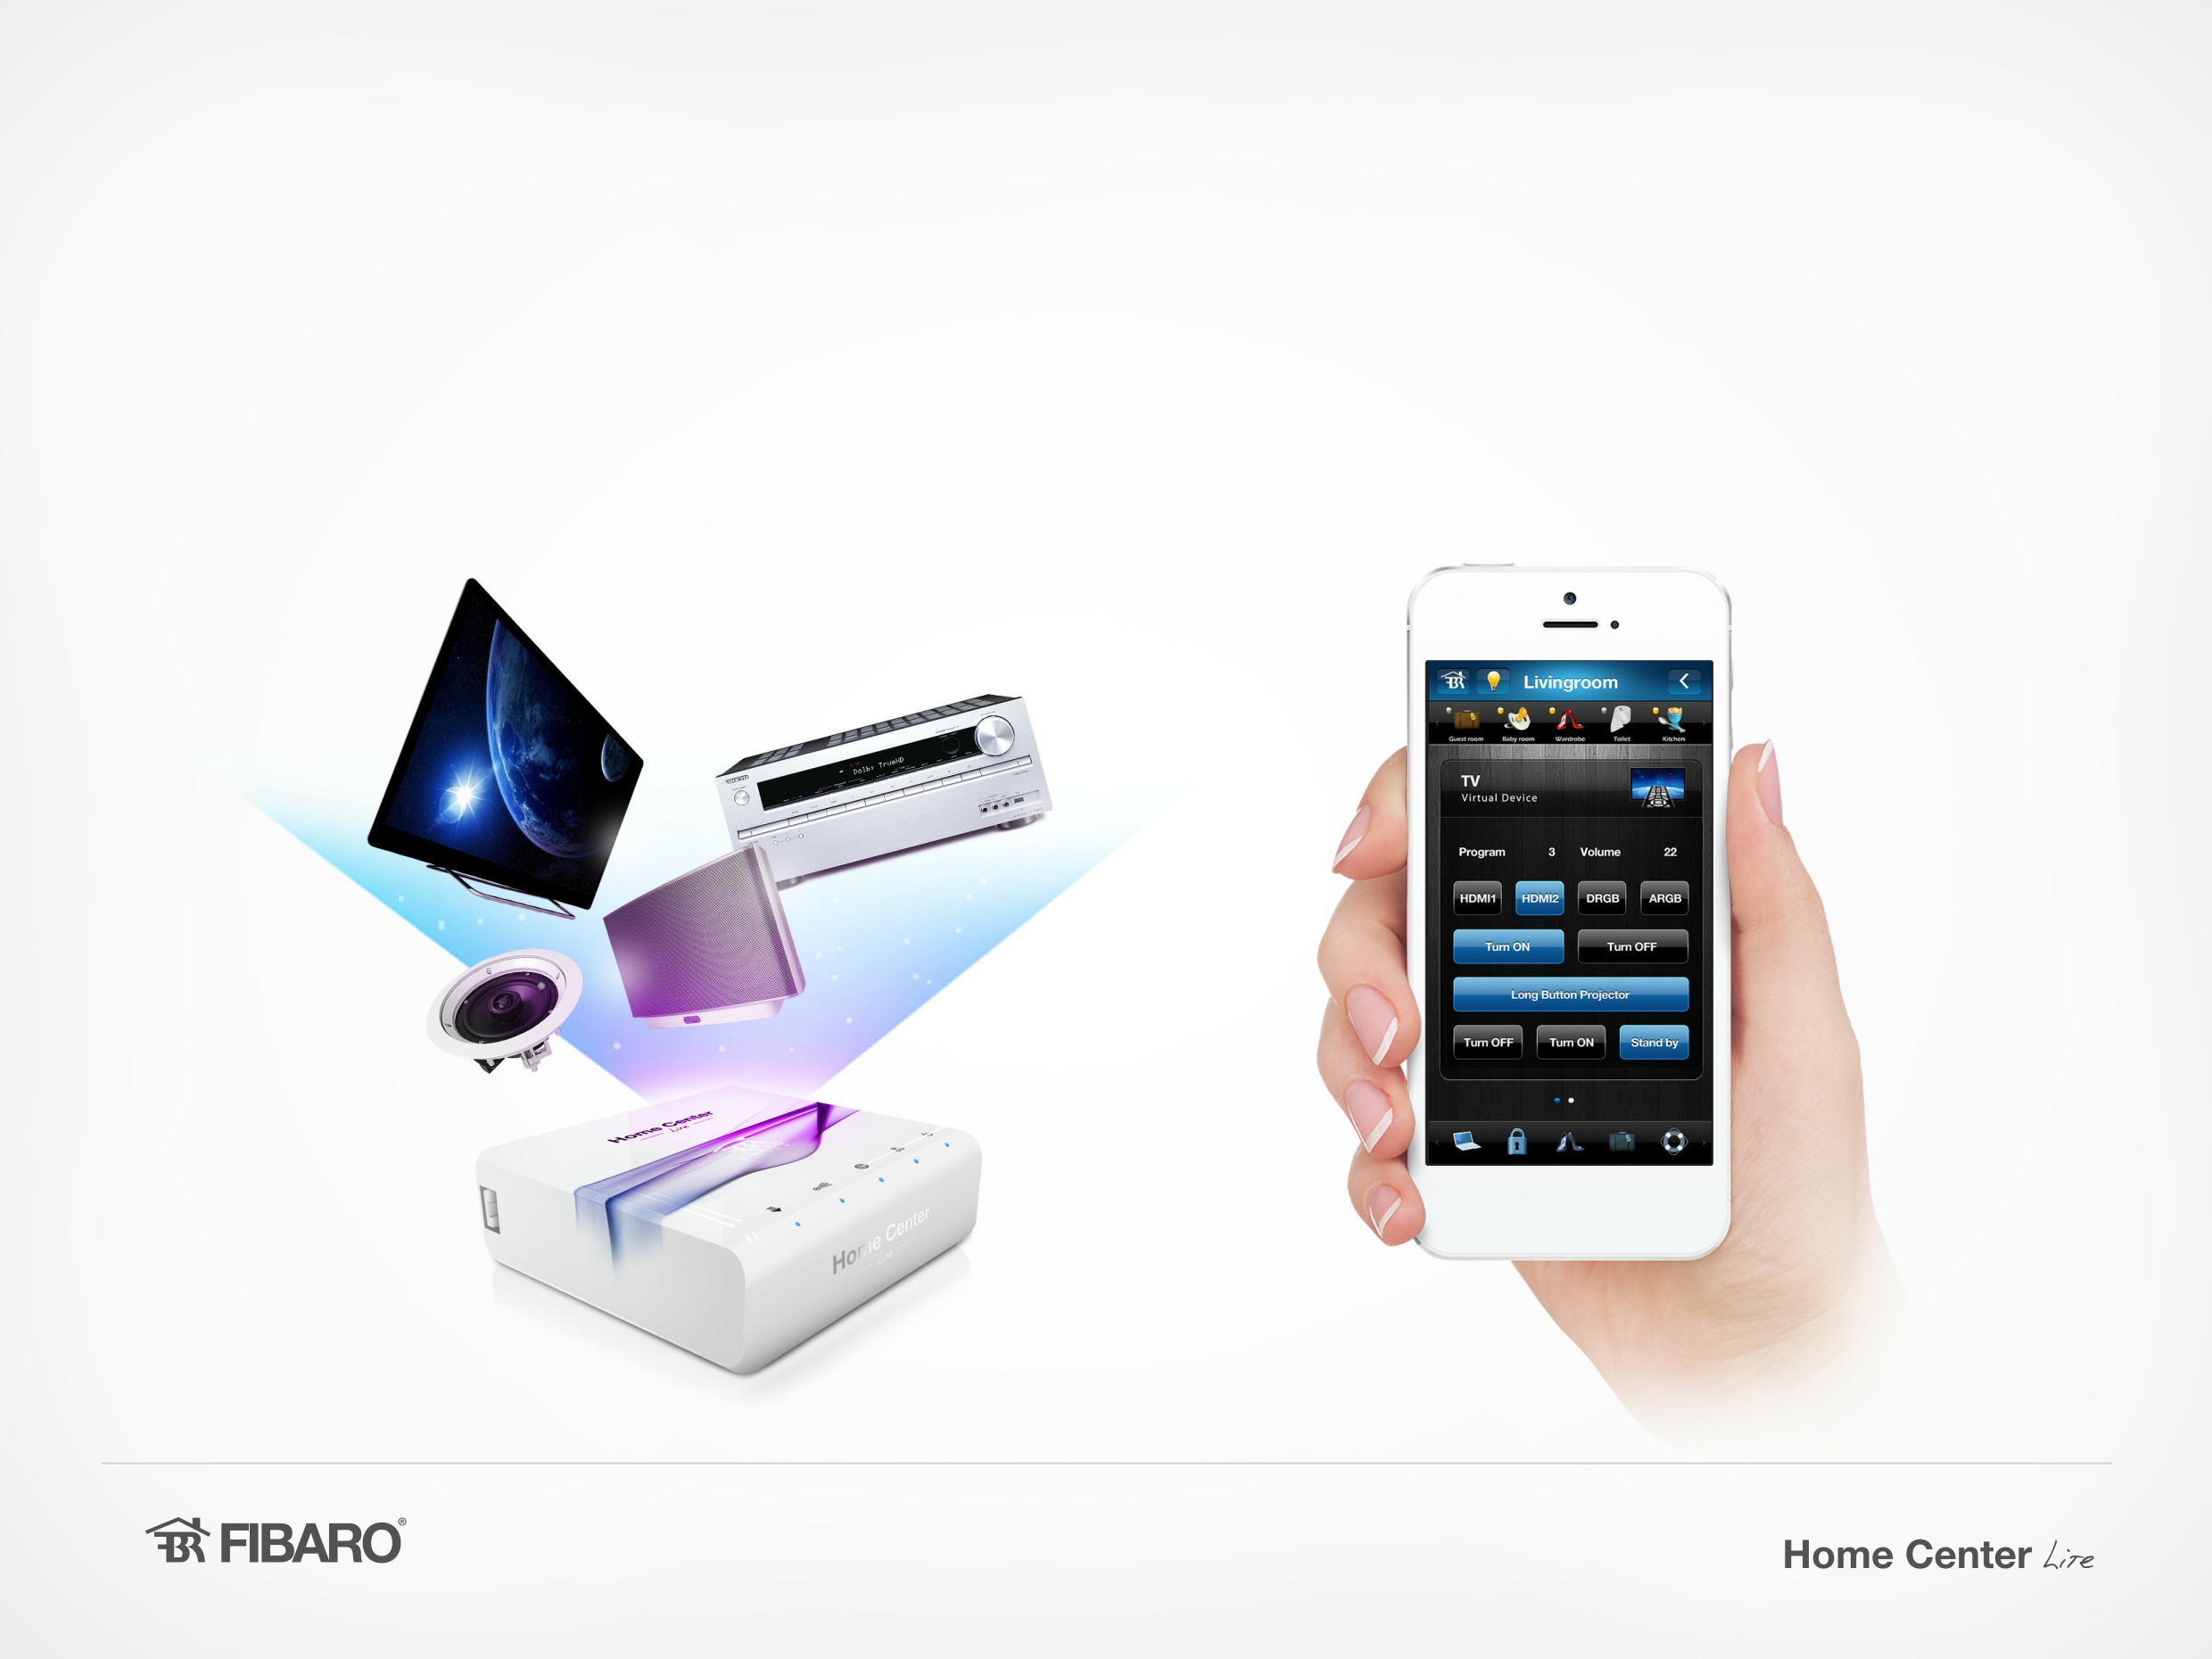

Kiểm soát lớn hơn về nhà đa phương tiện

Bộ điều khiển của Home Center Lite mới thậm chí cho phép tích hợp lớn hơn của nhà đa phương tiện với hê thống Fibaro. Quản lý TV của bạn, rạp chiếu phim tại nhà, Hi-Fi và những thứ khác, trong khi thực hiện với các kịch bản và các liên tường, thay đổi kênh và điều chỉnh âm lượng, ngay từ ứng dụng FIBARO. Sử dụng Fibaro, bạn không cần bất kỳ remote nào khác ngoài điện thoại thông minh hoặc máy tính bảng *. Ngoài ra, tất cả các thiết bị này có thể được thiết lập để phản ứng tự động với các sự kiện xung quanh nhà. Ví dụ, bạn đến nhà và TV của bạn chuyển sang kênh tin tức 6 giờ khi bạn đi bộ qua cửa.

* Chỉ các thiết bị tương thích

Home intelligence

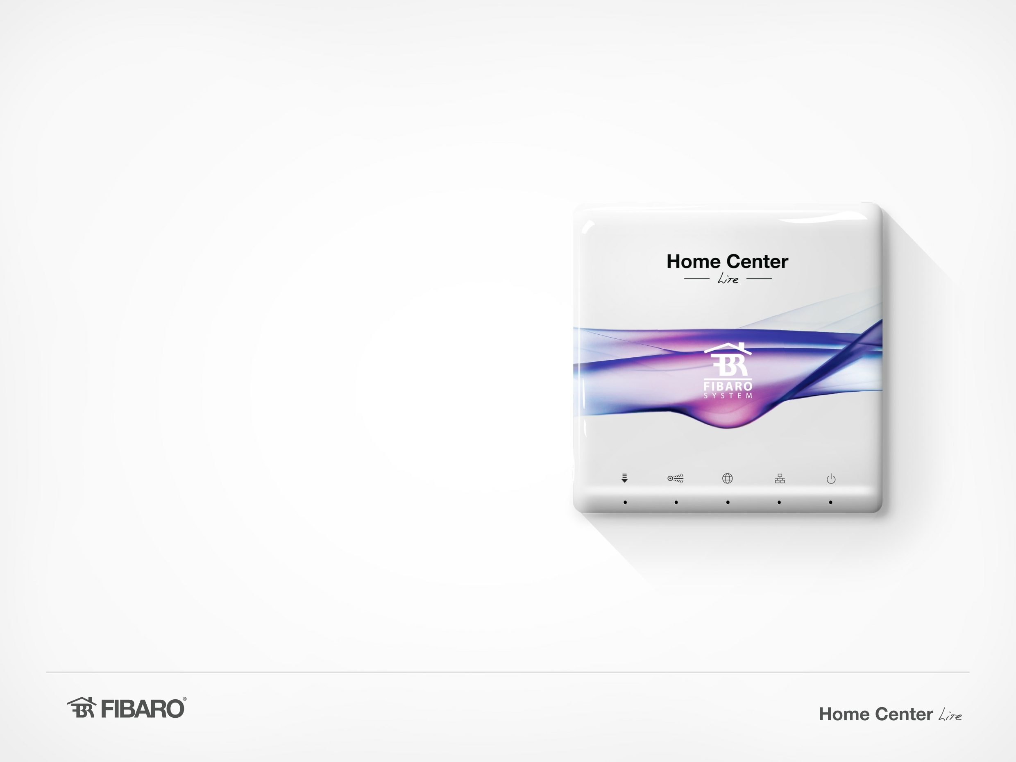

**Vấn đề kích thước**

Chúng tôi đã quản lý để siết chặt các khả năng vô tận của hệ thống thông minh thành một hộp nhỏ. HC Lite là một thiết bị nhỏ gọn mà sẽ làm hư bạn với sự thoải mái của quản lý nhà thông minh thông qua hoạt động dễ dàng và giao tiếp không dây của nó. Sự nhỏ gọn và công nghệ tiên tiến sẽ làm cho không thể trở thành có thể.

*Kích thước nhỏ gọn, công suất lớn.*

**90 x 90 x 33 mm**

Home intelligence

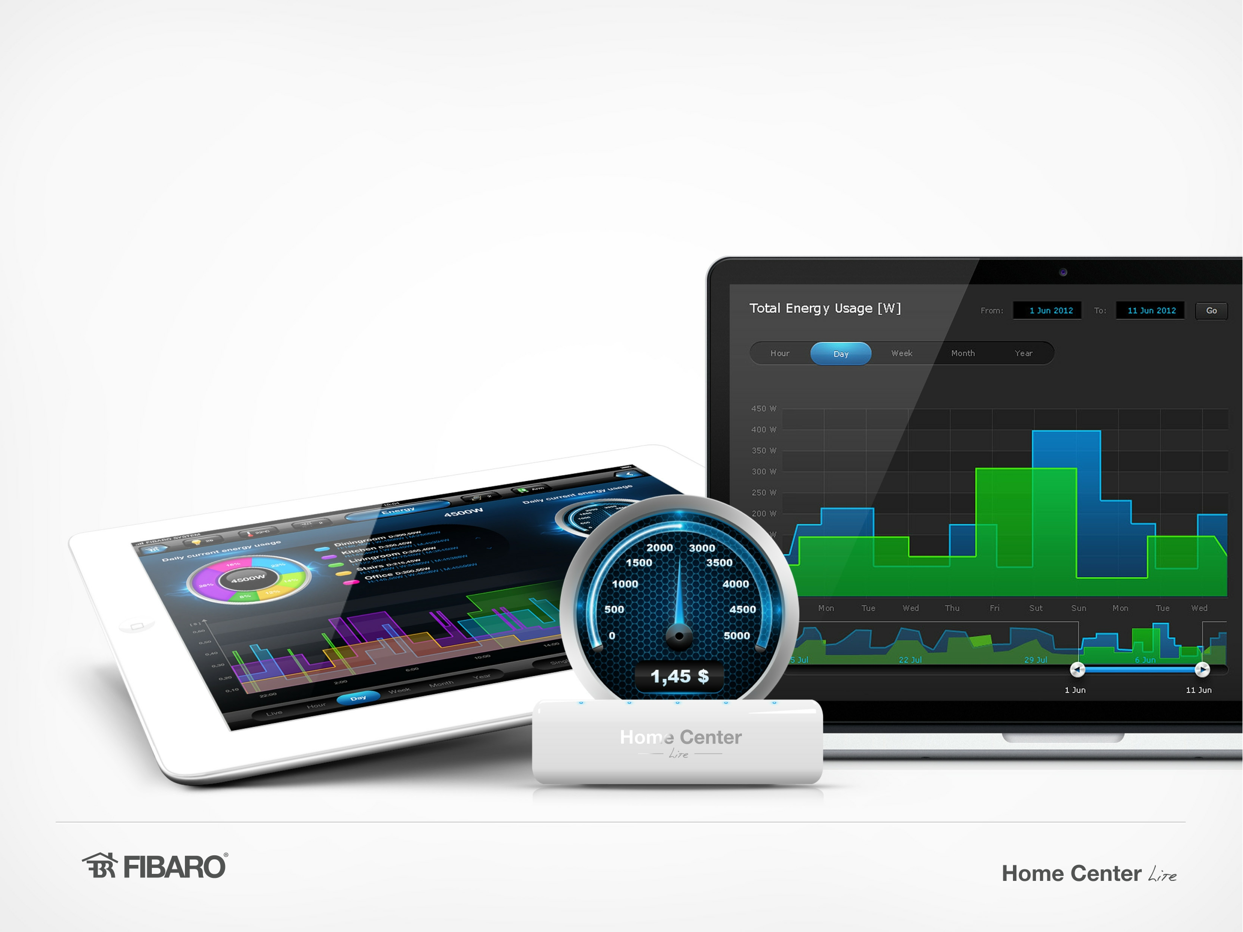

Quản lý nguồn điện

Nhờ có tích hợp chức năng quản lý năng lượng, sử dụng hệ thống FIBARO, bạn có thể theo dõi mức tiêu thụ năng lượng hiện tại và lịch sử tiêu thụ năng lượng . Trình bày thống kê chi tiết như biểu đồ rõ ràng, giúp bạn so sánh các con số và ước tính hóa đơn sắp tới.

Home intelligence

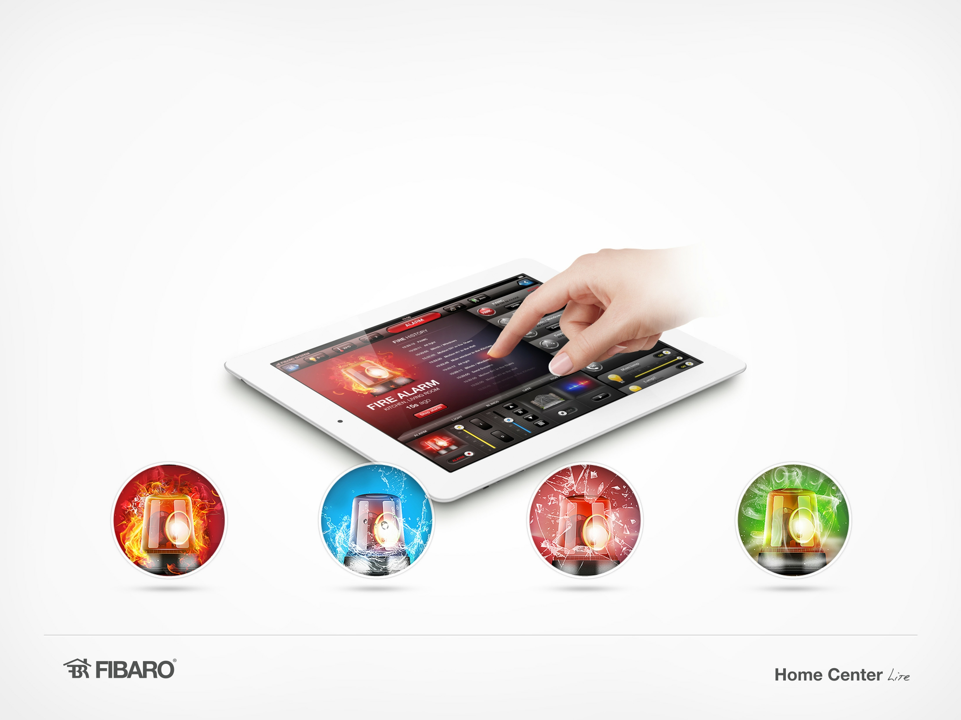

Phát hiện các mối đe dọa khác nhau

Chúng tôi quan tâm nhất sự an toàn của gia đình bạn và bạn, đó là lý do tại sao chúng tôi chú ý đến việc khám phá các mối đe dọa và báo cáo chúng. Hệ thống FIBARO sẽ ngay lập tức thông báo cho bạn về mối đe dọa của một đám cháy, lũ lụt, đột nhập hoặc rò rỉ khí và tiến hành thực hiện các bước thích hợp để bảo vệ bạn và gia đình của bạn, chẳng hạn như cắt nguồn cung cấp điện, bật tất cả các hệ thống thông gió và hiển thị thông báo sơ tán. Đối với một sự đột nhập, FIBARO có thể kích hoạt báo động âm thanh và hình ảnh, bật tất cả các đèn nội bộ và nguồn cấp dữ liệu xem trước trực tiếp từ camera an ninh trực tiếp đến các thiết bị di động của bạn. FIBARO - bảo vệ cá nhân của bạn

**Fire Alarm** **Flood Alarm** **Burglary Alarm** **Gas Alarm**

Home intelligence

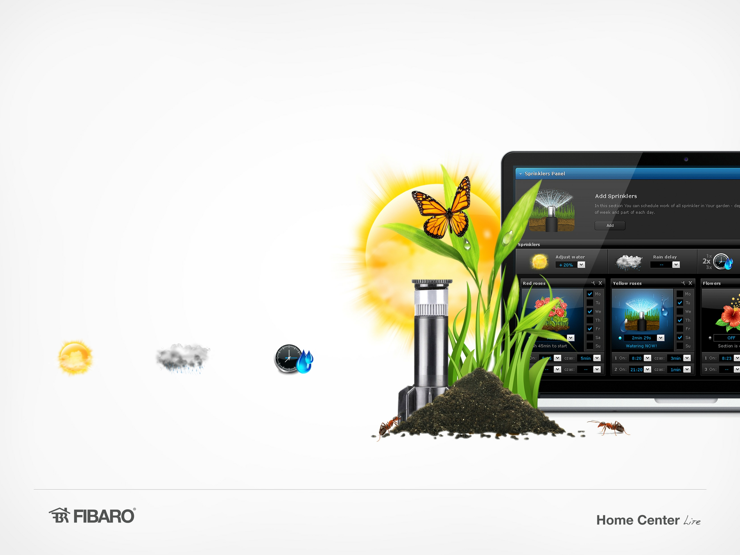

Khu vườn ma thuật

Một bãi cỏ ở phía trước ngôi nhà của bạn không còn đòi hỏi sự chú ý tối đa của bạn. Hệ thống thông minh FIBARO sẽ tười nước cho khu vườn của bạn khi cần thiết, cung cấp đúng lượng nước, tùy thuộc vào thời tiết. FIBARO sẽ không cho phép những cái cây của bạn chết vào một ngày nóng, và tránh tưới nước cho chúng quá mức khi trời mưa.

“

*Một bãi cỏ đáng ngưỡng mộ,*

*duy trì tốt trong khu vườn của bạn nhờ FIBARO!!* ”

The right amount of water,

depending on weather

Delayed watering when

rains are forecasted

Scheduled watering, for each day of week

Home intelligence

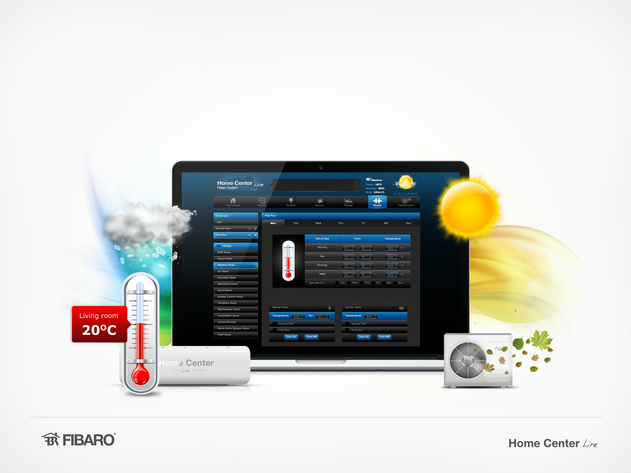

Nóng hay lạnh. Thực hiện theo cách bạn muốn

Không có gì giống như lấy lại sự ấm áp của bạn, nhà ấm cúng, đặc biệt là vào một ngày mùa đông lạnh. Sử dụng FIBARO bạn có thể bắt đầu sưởi ấm và thiết lập nhiệt độ yêu thích của bạn trong khi bạn vẫn còn ngồi tại văn phòng. Sử dụng bảng điều khiển khí hậu, bạn có thể kiểm soát chính xác những phòng sẽ được làm nóng tại bất kỳ thời gian nhất định, và đến một nhiệt độ chính xác. Đặt sưởi ấm đến nhiệt độ sẽ làm cho ra khỏi giường thoải mái và vào lúc đêm, chọn nhiệt độ mà bạn ngủ ngon và thức dậy thoải mái. Các bảng khí hậu sẽ cung cấp cho bạn một mức độ thoải mái mà bạn đã không có kinh nghiệm trước.

Home intelligence

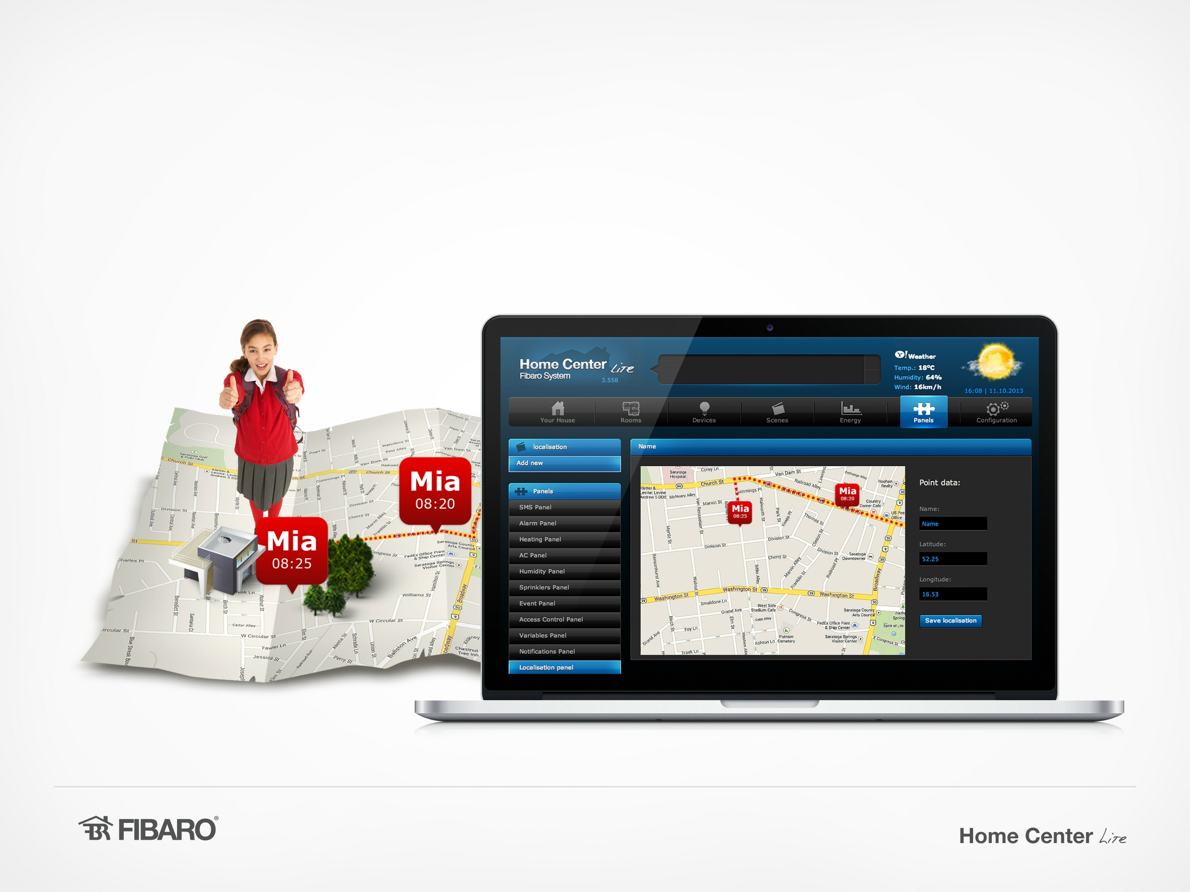

**Bạn ở đâu?**

Nhà bạn luôn biết nơi bạn và các thành viên gia đình của bạn nhờ vào định vị. Khi bạn rời khỏi nhà, hệ thống tắt các thiết bị không sử dụng, hệ thống báo động và mô phỏng sự hiện diện của bạn để ngăn chặn kẻ trộm đột nhập. Trong khi tính toán tuyến đường trở lại của bạn, Hệ thống sẽ điều chỉnh nhiệt độ và chạy các kịch bản được lập trình trước để chuẩn bị cho bạn đến. Tiết kiệm năng lượng, an toàn và thoải mái – FIBARO.

Home intelligence

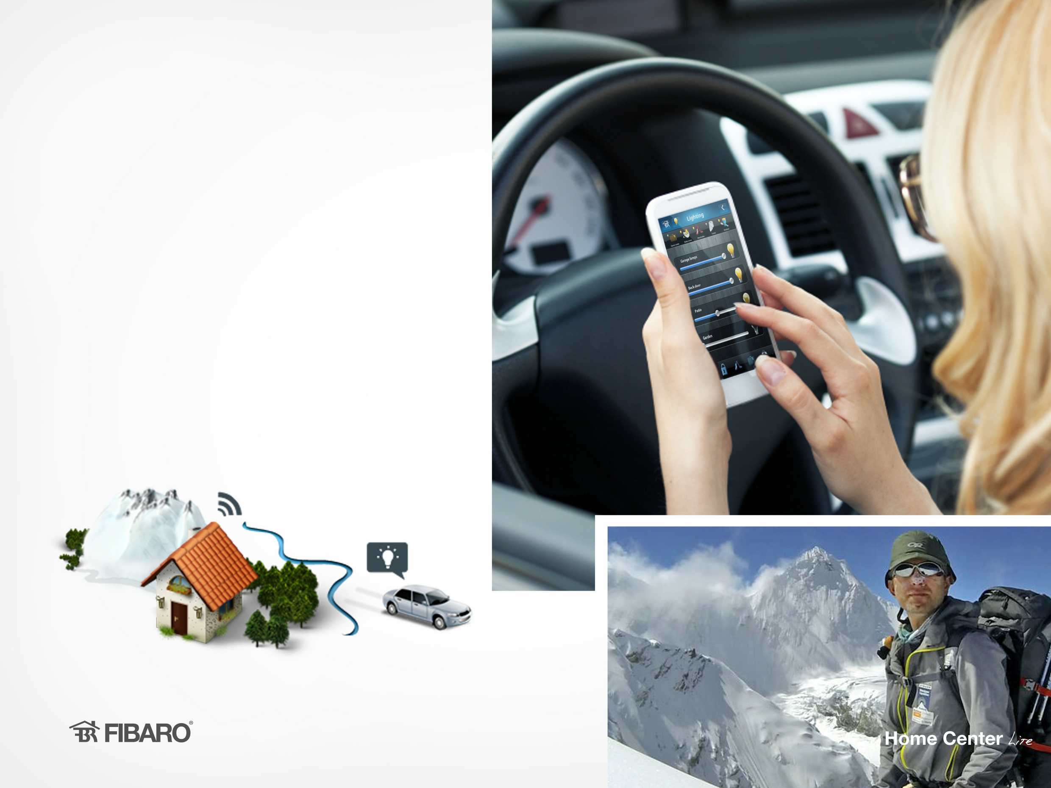

**Từ núi Everest, văn phòng, xe hơi**

Quên để tắt bàn ủi khi vội vã đến văn phòng? Đừng lo. Lấy điện thoại của bạn, mở ứng dụng FIBARO và kiểm tra. Sử dụng truy cập từ xa tự động đến nhà thông minh của bạn từ bất cứ nơi nào trên thế giới, bạn có thể kiểm tra những gì đang xảy ra, quản lý các thiết bị, giám sát an toàn, thông số sưởi ấm và nhiều hơn nữa

Home intelligence

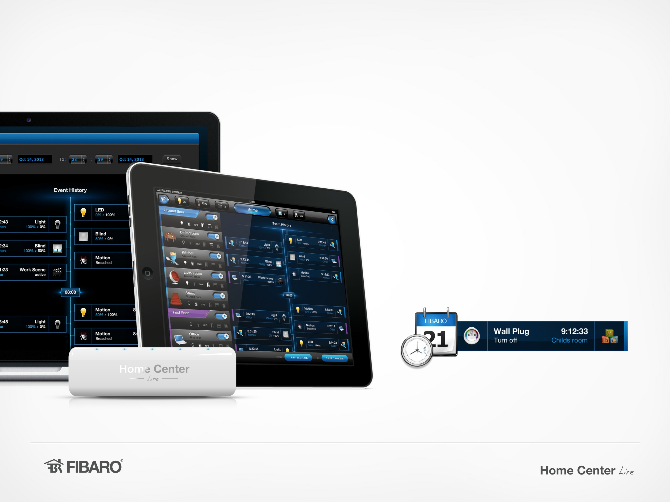

**Toàn bộ lịch sử trong tầm tay của bạn**.

Với hệ thống FIBARO, bạn có thể kiểm soát bao nhiêu thời gian bọn trẻ của bạn dành ở phía trước của TV, trên máy tính của chúng hoặc với một trò chơi video . Đó là một giải pháp hoàn hảo để lên kế hoạch bao nhiêu giờ bọn trẻ của bạn có thể sử dụng trên các thiết bị này. Tạo lịch biểu hoặc hoạt động điều khiển từ xa của thiết bị

Home intelligence

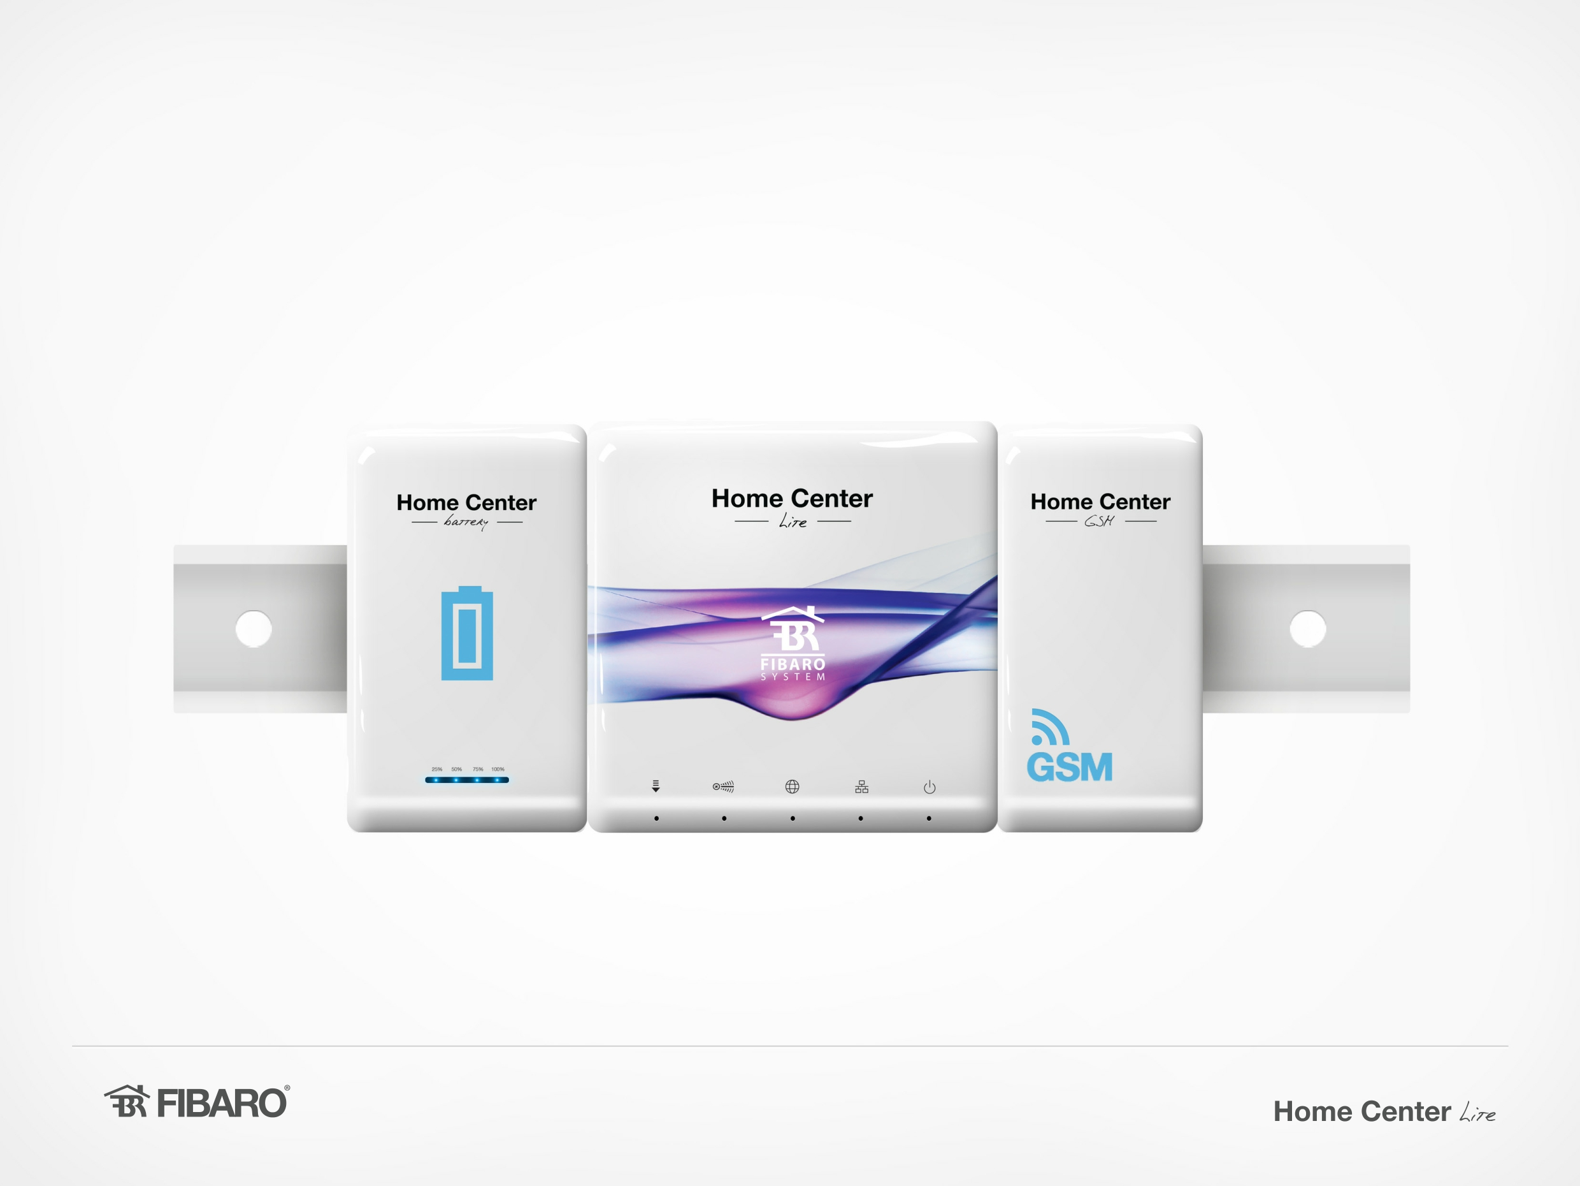

**Nhiều tùy chọn để mở rộng**

Home Center Lite là một thiết bị mô-đun. Hệ thống là để làm việc chỉ tại địa phương? Kết nối nguồn điện và nó đã sẵn sàng để sử dụng. Bạn muốn truy cập tất cả các tính năng tuyệt vời từ bất cứ đâu? Kết nối HCL với một ổ cắm điện và router của bạn và bạn đã sẵn sàng để thực hiện. Quản lý nhà, theo dõi thành viên hộ gia đình của bạn và giám sát camera an ninh bất cứ lúc nào trong bất kỳ trường hợp? Thêm pin dự phòng và một mô-đun GSM để giám sát trạng thái cảm biến pin, ngay cả khi tòa nhà bị mất điện. Home Center Lite là bộ điều khiển bạn cần. Điều chỉnh nó theo nhu cầu và sở thích của bạn. Hãy để mong muốn của bạn được tham gia vào việc cung cấp sự thoải mái và an toàn cho gia đình của bạn.

coming soon...

“

*Chúng tôi lấy một số ít sự đổi mới, một phần của công nghệ, một trong những ý tưởng sáng và tháng làm việc chăm chỉ và bằng cách sử dụng công thức này, chúng tôi chuyển ước mơ của bạn vào thực tế mới.* ”

Home intelligence

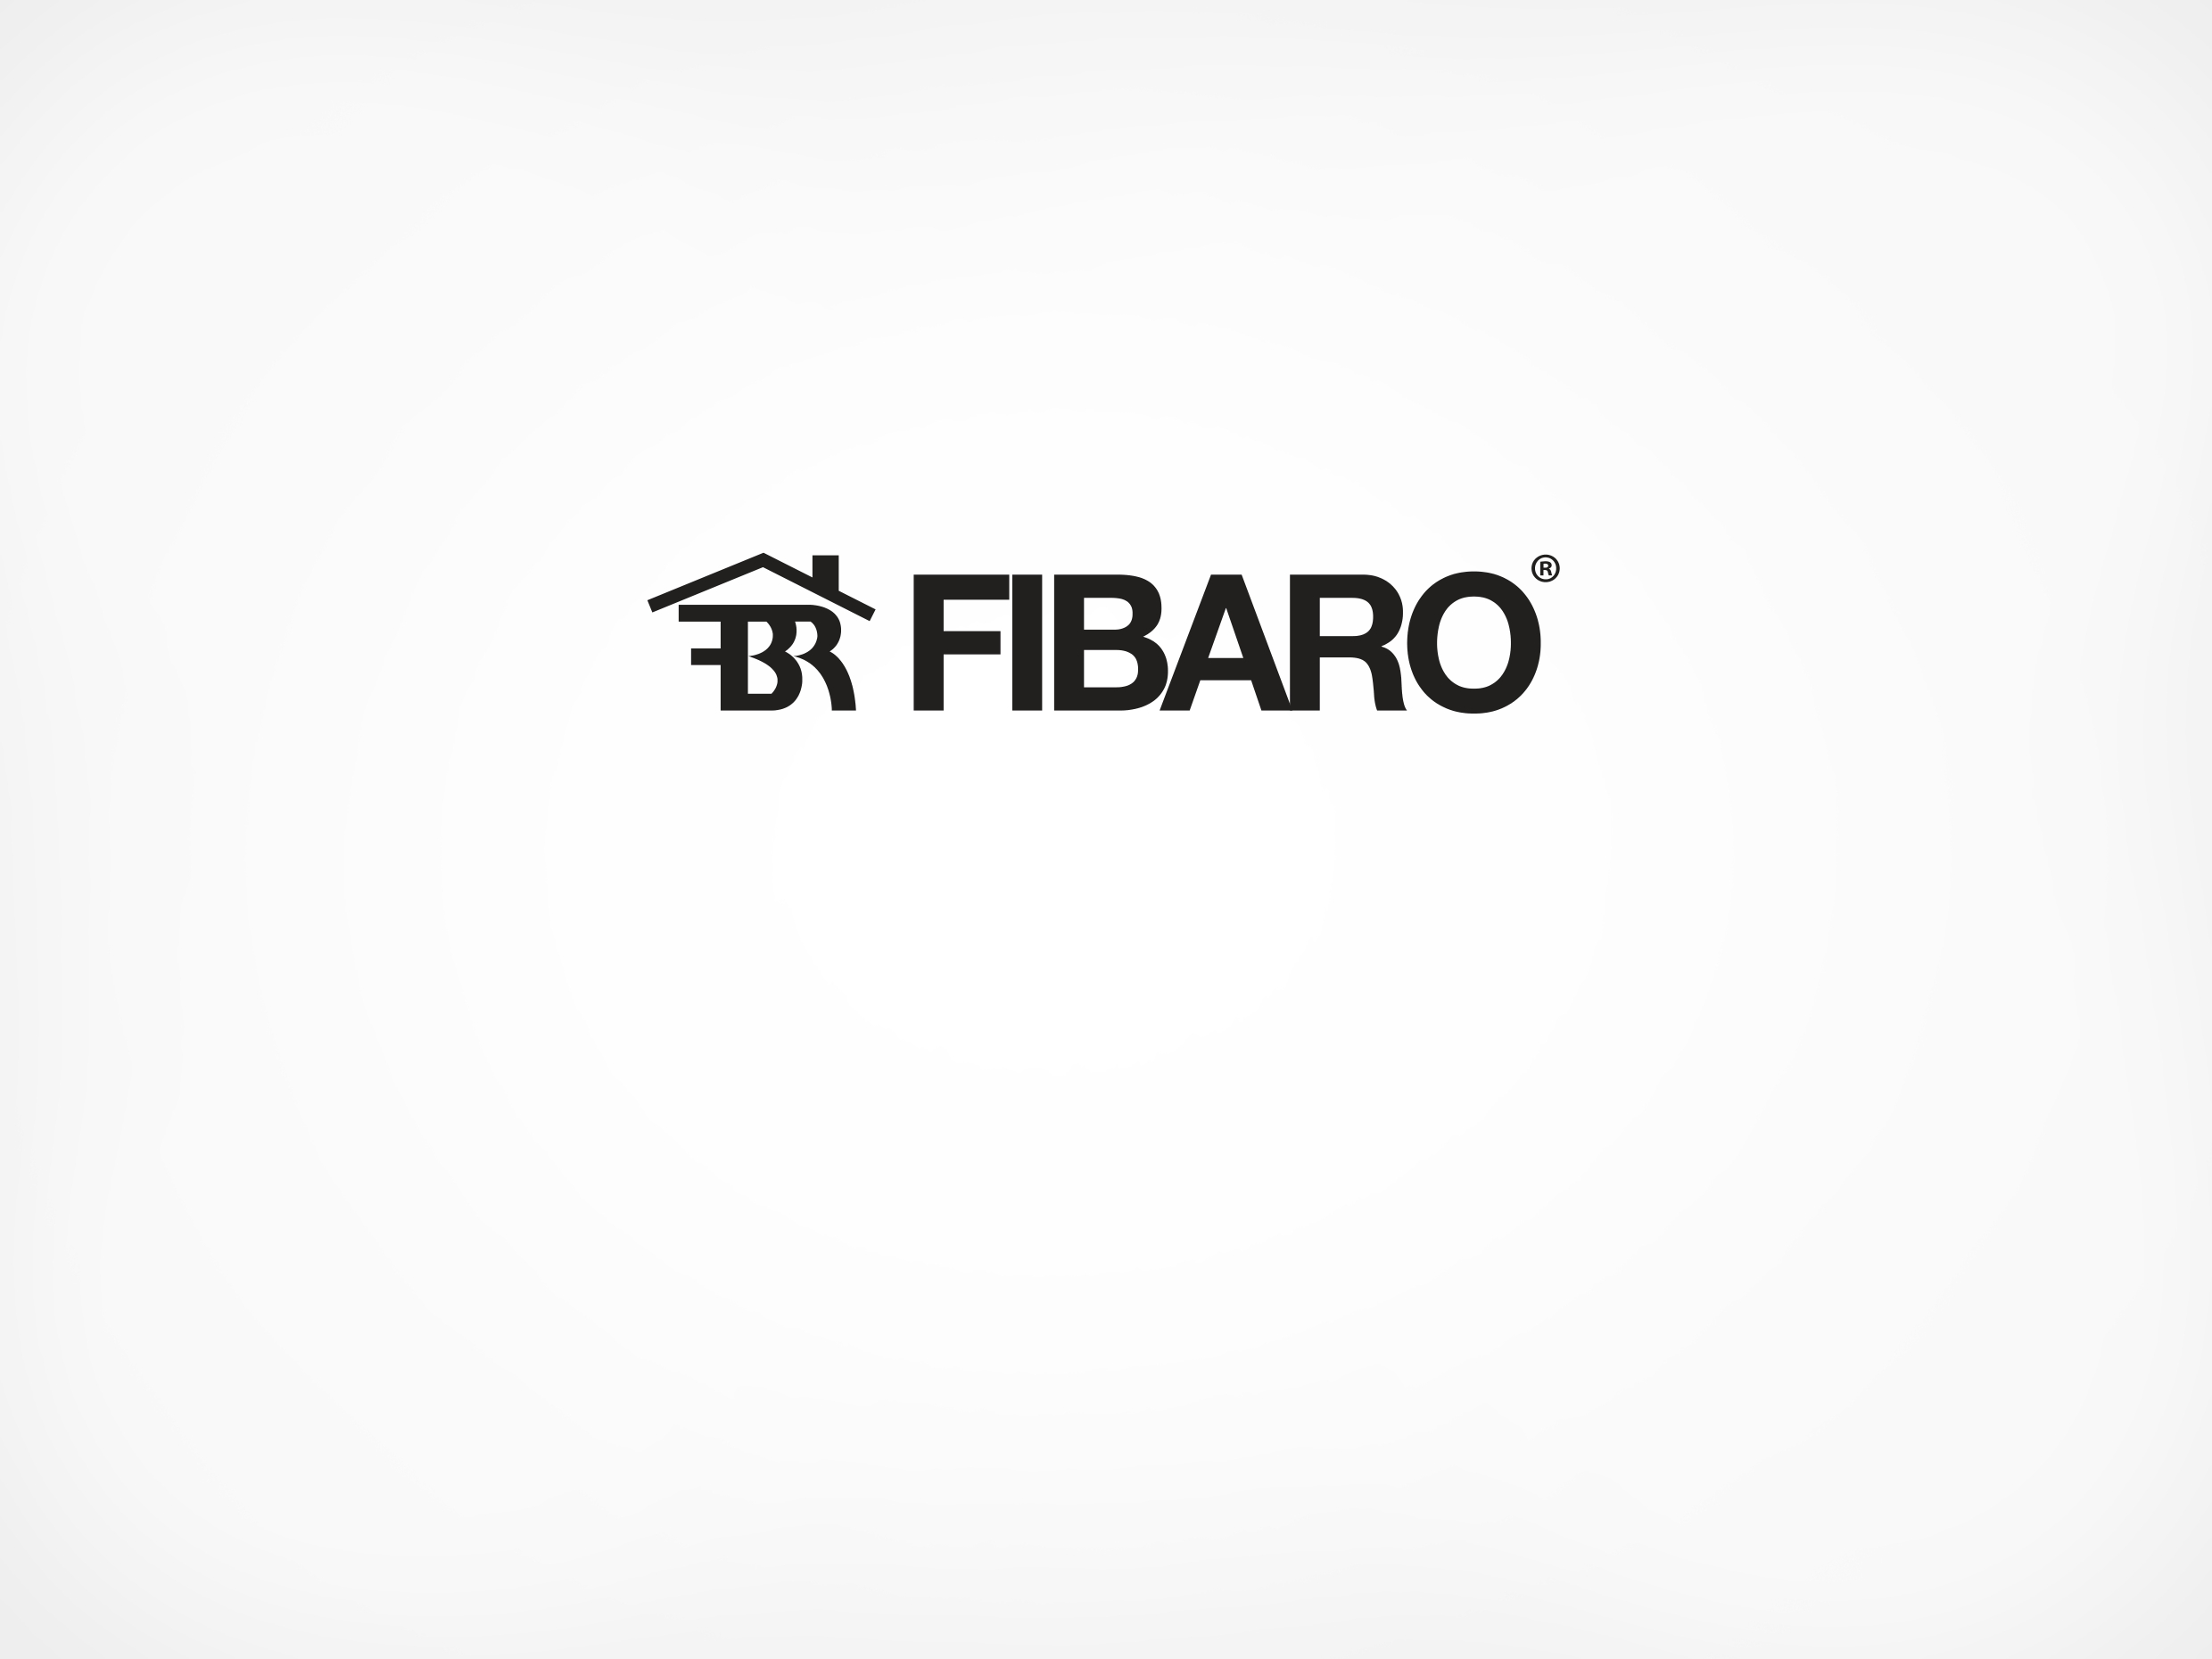

Home intelligence

Your home, your imagination

www.fibaro.com